― 購入申込み書 ―
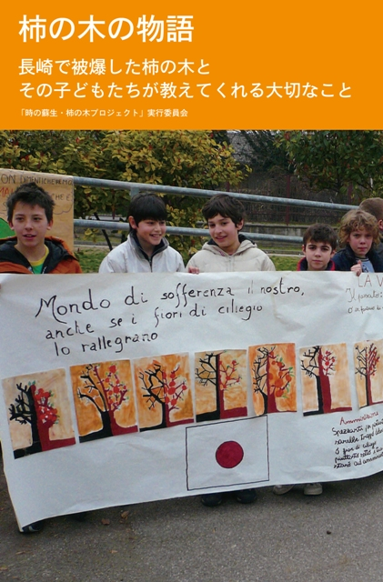
『柿の木の物語』
～長崎で被爆した柿の木とその子供たちが教えてくれる大切なこと～
代金：945円（消費税込み）
発行日：2012年8月9日
発行所：Akio Nagasawa Publishing
四六判 ソフトカバー 142頁

1945年8月、長崎市内で被爆した柿の木の「お母さん」から生まれた柿ボーイ。やがて彼は、世界中の子供たちと出会い、平和への思いを繋ぐ存在へと成長していきます…。柿ボーイ誕生前史から、「時の蘇生・柿の木プロジェクト」の18年間の軌跡までをまとめたこの本は国内外の植樹地の写真も数多く掲載。プロジェクトの全貌を、ビジュアルで捉えます。
■今なら購入特典として、お申込み3冊につき「柿ボーイ絵はがき（150円相当）」を1枚進呈します。
※1～3冊お買い上げで1枚、5冊で2枚、10冊で5枚プレゼントさせていただきます。
2012年12月末日までのお申し込みに限ります。絵はがきの図柄はお選びいただけません。

フリガナ
申込み者氏名
電話連絡先
送付先住所 | 〒 -
Eメールアドレス
振込み名義人
※申込み者と違う場合のみ、記入してください。
部数 | 冊（×945円） | 小計 円
送料 | □1～6冊：350円 □7～20冊：500円 | 送料 円
合計代金 |  | 円

< 申込み方法 >
- 上記黒枠内の必要事項を記入し、下記申込み先にFAX、もしくはEメールを送信ください。
※申込みは1冊から可能です。20冊以上をお申込みの場合はお問い合わせください。
２．申込み後、下記振込み先へ、合計代金を振り込みください。
※振込み手数料は、お申し込み者の負担となります。ご了承ください。
振込み先 ： 三井住友銀行 取手支店 普通口座 6544957 口座名義：柿の木プロジェクト
３．振込み確認後、事務局より申込み部数を送付します。（本＋特典絵はがき）
※入金後、3週間程度かかる場合があります。

申込み先・お問い合わせ先：「時の蘇生・柿の木プロジェクト」実行委員会
TEL/FAX：0297-20-6543 E-mail : kaki@bolero.plala.or.jp

